Dnes si zopakujeme sčítanie.

1. Zväčši dané čísla:
o 15
o
52
o 13
35
42
73
54
6
2
8
4
74
41
597
55
32
63
51
80
o 17

2.Vypočítaj
22 + 43 = _____ |  | 31 + 25 = _____ |  | 22 + 55 = _____ |  | 16 + 72 = _____
81 + 15 = _____ |  | 26 + 43 = _____ |  | 16 + 34 = _____ |  | 27 + 60 = _____
44 + 34 = _____ |  | 73 + 12 = _____ |  | 33 + 62 = _____ |  | 34 + 34 = _____
93 + 6 = _____ |  | 45 + 45 = _____ |  | 24 + 91 = _____ |  | 15 + 62 = _____
50 + 17 = _____ |  | 83 + 15 = _____ |  | 18 + 22 = _____ |  | 12 + 57 = _____

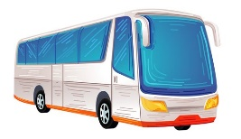
3. Osobné auto odvezie5 osôb. V autobuse sa odvezie o 42 ľudí viac.
Koľko ľudí sa odvezie v autobuse?

Zápis: Príklad:

Odpoveď:

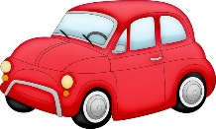

4. Vyfarbi správne tvrdenie.
Číslo 63 je o 5 menšie ako Číslo 54 je o 3 menšie ako Číslo 82 je o 2 menšie ako
86
80
84
57
59
47
68
69
78

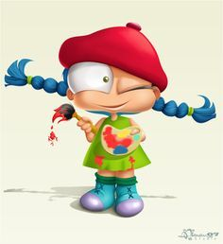

Predmet: Slovenský jazyk a literatúra – čítanie

Pozorne si prečítajte príbeh. Čítajte nahlas.

Mravec a svrček
Na lúke za lesom sa pomaličky končilo horúce leto. Všade plno radosti a dostatok jedla pod zub aj do komôrky. Svrček sedel na konáriku a veselo si pospevoval. Pozoroval malých mravcov, ako neúnavne behajú a znášajú si potravu do svojich obydlí.
„Počúvaj, mravček,“ prihovoril sa jednému. „To si taký pažravý? Je mi ťa ľúto, ani sa nezabavíš, ani si nezaspievaš, len sa staráš, čo na obed!“
Kamarát mravček položil oriešok a vraví mu: „Zima býva krutá, tak si robím zásoby, aby som nehladoval. Ty si kedy začneš robiť zásoby na zimu?“
Svrček sa rozosmial a mávol rukou, že zima je ešte ďaleko, a spieval si ďalej. A spieval aj ďalší deň a nasledujúci znova. stále bol veselý a smial sa mravcom, že toľko pracujú.
Dni sa krátili a zima na seba nenechala dlho čakať. Ubúdalo slnka, svetla a tepla, aj potravy bolo čím ďalej, tým menej. Svrček sa jedného rána zobudil a nemal čo dať do úst.
Vonku svišťal vietor a napadol sneh. Nech milý svrček hľadal, koľko chcel, nenašiel nič. Preto sa vybral k mravčekovmu domčeku, aby ho poprosil o pomoc.
Mravec však odpovedal: „Smial si sa mi v lete, spieval si si, zabával sa. Bol si lenivý robiť si zásoby a ja pre dvoch nemám!“ Dvere sa zatvorili svrčekovi priamo pred nosom.

Úloha:
Vypíšte hlavné postavy:

Napíšte, kde sa príbeh odohráva:

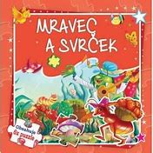

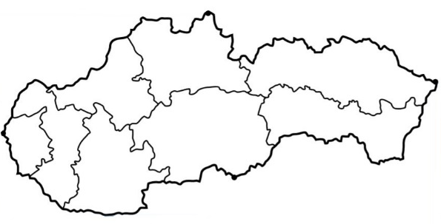
Naša krajina- Slovensko

- Štát, v ktorom žijeme sa volá :
Správnu odpoveď vyfarbi žltou pastelkou.

Česká republika | Slovenská republika

- Prezidentkou Slovenskej republiky je:
Správnu odpoveď podčiarkni červenou pastelkou.

- Jana Čaputová b) Zuzana Pojedincová c)Zuzana Čaputová

- Hlavným mestom Slovenskej republiky je:
Správnu odpoveď zakrúžkuj zelenou pastelkou

- Košice b) Bratislava c) Poprad

- Napíš názov obce, v ktorej sa nachádza naša škola

.............................................................

- Spoj pomenovanie so správnym obrázkom, obrázky správne vyfarbi

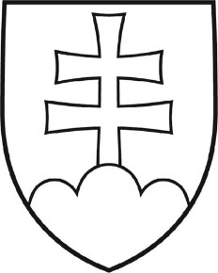

štátna vlajka
štátny znak
štátna hymna

